Министерство транспорта Российской Федерации

Федеральное государственное автономное образовательное учреждение высшего образования

«Российский университет транспорта (МИИТ)» (РУТ (МИИТ)

Институт транспортной техники и систем управления

Кафедра «Управление и защита информации»

**О Т Ч Ё Т**

по лабораторной работе №6

по дисциплине:

«Информационное обеспечение систем управления»

на тему:

«Разработка запросов с помощью представления View»

Выполнил: ст. гр. ВУЦ-521

Полунин С.К.

Вариант 7

Проверил: доц., к.т.н.

Васильева М. А.

Москва ­2024

**Цель работы**

Изучить операторы для создания представления View на примере диалекта СУБД Postgres Pro.

**Результаты выполненной работы**

**Задание** **1**

Формулировка задания:

Отобразить список всех товаров, находящихся на складах, с указанием их ячеек и складов.

Текст скрипта:

**create view "Warehouse_Products_View" as**

**select**

**p."ID" as "Product_ID",**

**p."Article" as "Product_Article",**

**p."Name" as "Product_Name",**

**c."Warehouse_ID" as "Warehouse_ID",**

**c."Cell_number" as "Cell_Number"**

**from**

**"Products" p**

**join**

**"Cells" c on p."Cell_ID" = c."ID";**

**select \***

**from "Warehouse_Products_View"**

Результат выполнения скрипта:

Результат выполнения скрипта представлен ниже (Рисунок 1).

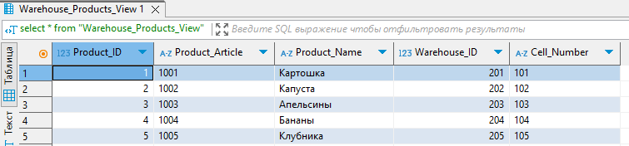

Рисунок 1 – Результат выполнения первого задания

**Задание** **2**

Формулировка задания:

Показать список всех заказов с информацией о контрагентах (название и адрес).

Текст скрипта:

**create view "Order_Details_View" as**

**select**

**o."ID" as "Order_ID",**

**o."Number" as "Order_Number",**

**o."Status" as "Order_Status",**

**c."Name" as "Counterparty_Name",**

**c."Address" as "Counterparty_Address"**

**from**

**"Orders" o**

**join**

**"Counterparties" c on o."Counterparty_ID" = c."ID";**

**select \***

**from "Order_Details_View"**

Результат выполнения скрипта:

Результат выполнения скрипта представлен ниже (Рисунок 2).

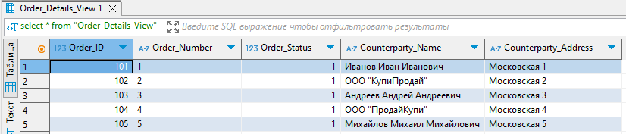

Рисунок 2 – Результат выполнения второго задания

**Задание** **3**

Формулировка задания:

Вывести все активные скидки контрагентов с указанием периода действия.

Текст скрипта:

**create view "Active_Discounts_View" as**

**select**

**d."ID" as "Discount_ID",**

**d."Counterparty_ID" as "Counterparty_ID",**

**d."Discount_amount" as "Discount_Amount",**

**d."DateStart" as "Start_Date",**

**d."DateEnd" as "End_Date"**

**from**

**"Discounts" d**

**where**

**d."DateEnd" >= CURRENT_DATE;**

**select \***

**from *"Active_Discounts_View"***

Результат выполнения скрипта:

Результат выполнения скрипта представлен ниже (Рисунок 3).

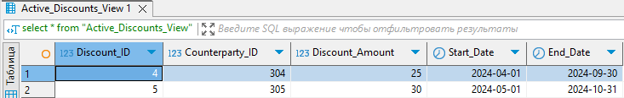

Рисунок 3 – Результат выполнения третьего задания

**Задание** **4**

Формулировка задания:

Отобразить количество товаров, указанных в каждом заказе.

Текст скрипта:

**create view "Order_Products_Quantity_View" as**

**select**

**d."Order_ID" as "Order_ID",**

**d."Product_ID" as "Product_ID",**

**d."Quantity" as "Product_Quantity"**

**from**

**"Documents" d;**

**select \***

**from *"Order_Products_Quantity_View"***

Результат выполнения скрипта:

Результат выполнения скрипта представлен ниже (Рисунок 4).

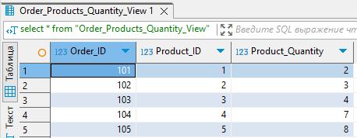Рисунок 4 − Результат выполнения четвертого задания

Вывод: были изучены принципы создания представления View на примере диалекта СУБД Postgres Pro.

Начало формы

Конец формы